空知地本ニュース

2010年度第8号
2010年5月31日

発行元 自治労空知地方本部書記局 TEL 0126-22-6519
自治労野球 北空知予選結果！
深川市職労Ａチーム優勝！！
～準優勝は沼田町職チーム～
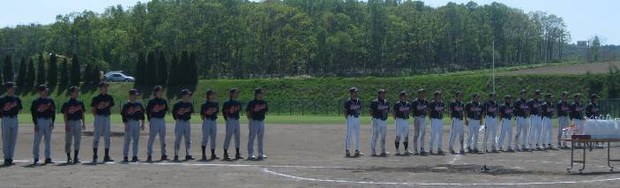
５月２９日（土）～３０日（日）の２日間、北空知予選大会が北竜町営球場において行なわれました。
今年度は９チームが出場し、自治労野球全道大会（7/31～8/2・稚内市）への代表権をかけ戦いが繰り広げられました。
優勝は、昨年に引き続き深川市職労Ａチームが制しましたが、準優勝となった沼田町職チームをはじめ、各チームとも好プレー（や珍プレー？）が行われ、観客を楽しませてくれました。
参加された選手・応援の皆さん、そして当番単組の北竜町職労の皆さん、２日間お疲れ様でした。
優勝した深川市職労チームは、空知の代表として、来たる全道大会での勝利をめざし、頑張ってください。

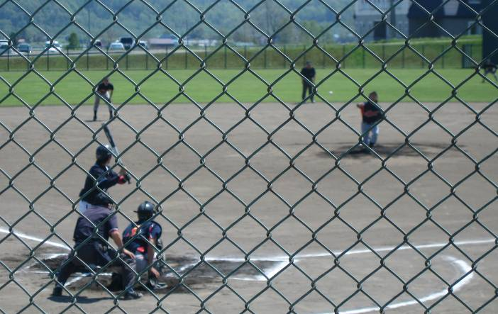

【大会結果】 優勝：深川市職労Ａ、準優勝：沼田町職

